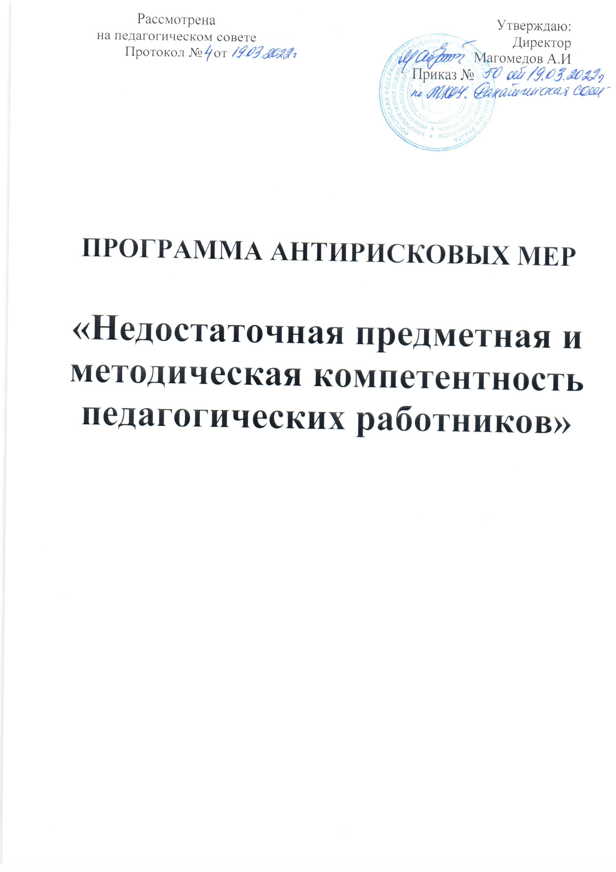
1. | Наименование программы  анти рисковых мер | Недостаточная предметная и методическая  Компетентность педагогических работников.
2. | Цель реализации программы | Создание условий, способствующих для профессионального роста педагогов МКОУ «Рахатинская СОШ» и улучшения их социального статуса на основе активизации  Имеющегося учительского потенциала.
3. | Задачи реализации программы | - Провести диагностику профессиональных дефицитов педагогов;  - Направить педагогов для прохождения  дополнительной образовательной программы в соответствии с выявленными профессиональными дефицитами;
4. | Целевые показатели | Оценка педагогической компетенции учителей. Участие в системе обмена опытом.  Использование современных педагогических технологий.  Доля родителей, неудовлетворенных преподаванием предметов.
5. | Методы сбора и обработки  информации | Наблюдение, анализ, мониторинг, анкетирование,  Изучение и анализ документов, самооценка
6. | Сроки реализации программы | 1 этап (апрель 2022) - аналитико-подготовительный: стартовая и проектная диагностика, самоанализ деятельности, разработка Программы развития.  2 этап (май - октябрь 2022) – основной этап: реализация целей и задач Программы.  3 этап (ноябрь-декабрь 2022 года) – завершающий этап: анализ результатов выполнения среднесрочной программы развития.
7. | Меры/мероприятия по  Достижению цели и задач | Описание в Дорожной карте
8. | Ожидаемые конечные результаты реализации программы | Укрепление кадрового потенциала  Создание системы индикаторов и показателей модели учительского роста;  Создание системы профессионального роста педагогических работников, способствующей  формированию профессиональных компетенций и привлечению молодых специалистов;  Развитие системы взаимодействия с социумом в рамках реализации системно-деятельностного подхода;  Создание службы мониторинга качества образования, компетентностей учителя;  Повышение качества результатов образования;
9. | Исполнители | Директор, заместители директора по УВР, ВР,  Руководители МО, учителя
10. | Приложение | Дорожная карта реализации программы анти рисковых  мер

Дорожная карта реализации программы анти рисковых мер
«Недостаточная предметная и методическая компетентность педагогических работников»
Задачи | Мероприятия | Сроки проведения | Ответственные | Участники
Провести  Диагностику профессиональных дефицитов  педагогов | Диагностика педагогов на профессиональную компетентность | Май-август | Зам директора по УВР | Учителя начальных классов, учителя-  предметники
Осуществление курсовой подготовки и переподготовки учителей по результатам кадрового прогноза школы | Составления графика курсовой подготовки и переподготовки педагогов  В строгом соответствии с  Выявленными профессиональными дефицитами | май-декабрь | Зам директора по УВР | Учителя начальных классов, учителя-предметники
 | Организация взаимо посещения уроков для повышения  Предметной методической компетентности учителей-  предметников | Сентябрь-  декабрь | Зам директора по УВР | Учителя начальных классов, учителя-предметники

